Додаток
І покоління ЕОМ  1946-1959  використання електровакуумних ламп (ENIAC, МЕОМ) | 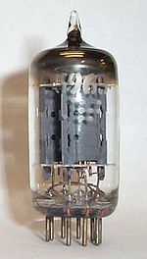 | І покоління прав  Петиція про права (1628), Habeas Corpus Act (1679) і Білль про права (1689). Декларація прав людини і громадянина (1789)
ІІ покоління  1960-1969  використання транзисторів | 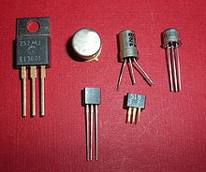 | ІІ покоління Міжнародний пакт про економічні, соціальні і культурні права 1966 р.  Стаття 15 — право на участь у культурному житті, користування результатами наукового прогресу та захистом інтересів, пов'язаних з власною творчістю.
ІІІ покоління  1970-1979  використання інтегральних схем | 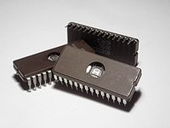
ІV покоління  1980-2000  використання мікропроцесорів 1970… | 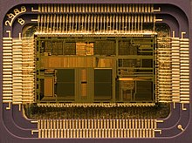 | 1990 р. — Міжнародна Конвенція із захисту прав всіх робочих-мігрантів та членів їх сімей  (ICRMW) (набула чинності у 2003 р.).

